**一、网站建设：**

1、品牌型网站

提升公司及产品形象

个性化定制视觉设计

与访客无缝沟通互动

2、营销型网站

营销推广迅速覆盖全网

多种高性价比营销推广方式

可视化管理后台

3、电商型网站

无缝打通线上线下

支持兑换券和礼品

会员精细化运营

4、智能响应式网站

搜索引擎更易收录

全网商机统一收集

支持行业 功能定制，灵活组合

**百达利“匠心制作”**

**定位，定天下**

做好网站建设，必须做好4大定位：  
盈利模式、核心产品定位、  
核心关键词定位、目标客户定位，  
定位定天下，让你网络营销赢在起点！

**无策划，不营销**  
  
百达利一贯秉承无策划，不营销的建站思想，最值钱的部分是营销策划，把传统地面销售搬到网上，就需要项目经理与企业的深度沟通，在沟通中读懂产品，读懂客户，从而去规划构建您的网站，从网站结构到产品结构，再到客户结构……  
我们一步走进你、了解你、解读你，只有这样才能打造一个有灵魂的网站。

## 内容为王快速扩散传播

一个负责的建站公司 网站建设，必须定位分析报告入手，分析竞争对手的网络行为，规划自己的网站结构，从网站结构优化到核心关键词SEO优化，从长尾关键词布局到品牌词SEO优化，从基础资料上传到产品及资讯资料的上传，所有呈现在客户面前的内容从后台操作手册输出，到后台操作培训……

**企业品牌形象完美呈现，吸引客户眼球**

百达利致力于美感与营销的完美融合，在这个看颜值的时代

用多种表现形式，在访客面前展现你的实力，  
塑造您的企业形象，让您的网站更有品牌感。

一个优秀的网页设计师 他不同于平面设计师，他必须要懂网站结构规划，页面罗辑关系，访客浏览轨迹，网站交互设计，要明白，设计的每个页面都是给电脑另一端活生生的您在看，所以，好设计，会说话，一图胜千言！

# 高端定制流程

用前沿的思维制作交互式用户体验的高端网站，正是我们的优势所在。



需求沟通

倾听客户需求，了解用户使用环境和操作流程



项目策划

头脑风景交互情景模拟原型设计



交互设计

从用户的角度思考，模拟用户行为



视觉创意

色彩及平面元素设定，结构和布局规范确认



前端制作

HTML5、CSS3、JS实现页面的动态展示



技术开发

移动应用数据对接与开发



测试反馈

修改调整，规范完善

**二、移动端开发**

分为：APP开发、手机站、微信小程序、微网站、微商城

(一)APP应用开发

为您提供基于IOS、Android系统的移动互联网应用专业定制开发，支持iPhone、iPad、Android手机、Android平板。

作为领先的移动互联网整体解决方案定制服务商，我们在产品设计、移动端开发、服务端大并发上有着深厚的经验积累，服务过众多大型客户。

**APP开发流程**

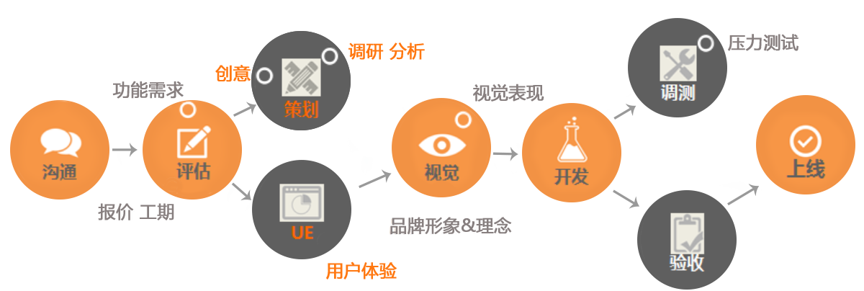

**APP定制功能**  
1、LBS定位（适用场景：签到APP、旅游订房类 APP、打车租车类APP等等）  
2、摇一摇（适用场景：交友APP、彩票APP等等）

3、二维码（适用场景：二维码扫描、商品比价、添加好友等等）  
4、图形图表（适用场景：走势图、K线图、数据分析等等）

5、分享到QQ、微信、微博等社交平台功能（适用场景：所有APP）  
6、微信二次开发（适用场景：微信营销、推广等等）  
7、多文件上传（适用场景：图片上传、资料上传、分享等等）  
8、文本、语音、视频即时聊天（适用场景：社交、咨询等等）  
9、与新浪微博、腾讯微博、淘宝、人人等登录系统对接（适用场景：需要用第三方登录系统的APP、淘宝客返利APP）

10、与业务系统对接（适用场景：与原有的ERP生产系统或CRM或B2C商城等系统进行接口对接，是手机应用成为整套系统的一部分）  
11、支付宝快捷支付、支付宝WAP支付、银联手机支付（适用场景：电商类APP）—— 物联网（适用场景：与硬件设备结合监控设备指标并操控设备、远程控制、智能家具APP）  
  
 **APP服务端开发**

1、图文展示（适用场景：产品展示）—— AR识别（适用场景：图像识别，趣味游戏）

2、电子优惠券  
其他功能可根据用户的需求定制！  
**手机APP应用软件开发出来后如何维护？**  
1、APP取名于描述设计：好的APP名字要体现出APP的功能，这样能让用户容易记住你的APP，还有好的描述也能提高APP的使用率以及下载率，所以在设计APP描述的时候除了功能描述之外，还要注意到APP相关关键词的挖掘跟布局。  
2、APP上架各大应用市场：与常规APP一样首先第一步是在各大应用市场上架，搭建基本的APP下载条件。这样做有两个好处一是可以为你后续宣传铺下基础，而是会产生自然下载。  
3、组织APP线上线下推广：线上使用软文投放是所有APP推广最常用，也是最容易做的一种方法，这种方法所需要投入的时间、人力成本都是比较低，自然成功的概率也是比较低，还要通过策划事件或者活动为媒介来引导用户接触使用这个APP；线下可以使用公交出租灯箱等地方投广告，用户每天都能看到网批生活APP广告,潜移默化中形成了品牌效应等。  
手机应用软件开发出来之后维护是一件很重要的事情，总而言之，运营核心就是要留住用户，否则投入那么多精力跟钱开发出来的APP没有用户，没有下载率跟使用率，很快就会成为僵尸APP。   
不管怎么样，企业做APP营销的运营核心就是要留住客户！只有提高app的运营质量，乘胜追击，建立属于自己的品牌才能迅速崛起。

**App运营**  
1、基础运营： 维护产品正常运作的最日常最普通的工作。  
2、用户运营： 负责用户的维护，扩大用户数量提升用户活跃度。对于部分核心用户的沟通和运营，有利于通过他们进行活动的预热推广，也可从他们那得到第一手的调研数据和用户反馈。  
3、内容运营： 对产品的内容进行指导、推荐、整合和推广。给活动运营等其他同事提供素材等。  
4、活动运营： 针对需求和目标策划活动，通过数据分析来监控活动效果适当调整活动，从而达到提升KPI，实现对产品的推广运营作用。  
5、渠道运营： 通过商务合作、产品合作、渠道合作等方式，对产品进行推广输出。通过市场活动、媒介推广、社会化媒体营销等方式对产品进行推广传播  
  
**App开发需要多少钱**  
如今企业开发APP已经不是什么新鲜事了，很多企业都知道专属的独立品牌APP应用开发是企业在移动互联网未来生存发展的重要选择。因此APP开发多少钱也是很多客户最关心的问题。一般决定手机应用开发价格的因素主要是架构的复杂性跟需要投入的人力和时间！以下是小编整理的一些常见问题：

1. 我想找外包公司开发个简单的APP，不需要考虑界面华丽程度和交互效果

这种APP基本一个程序员就可以搞定，而且如果有高手指点，一个计算科班的大学生或研究生就可以了。一般在几千到几万元之间。

1. 我想要开发的APP只在固定平台上运行？

大多数人都会先考虑iOS，因为用iPhone的人群相对高端，具备一定的消费能力，能在iOS上运行良好，界面和交互都良好。价格一般在几万到十几万元之间。

1. 我想要开发APP，需要跨平台，全平台通用？

目前移动终端主要分为android(安卓)，iOS(苹果)，windows phone(微软的)，其他的比如黑莓等在国内不是太流行，主要就是以上三种。这种开发需要一个团队支持，团队的结构以架构师兼后台开发1名+安卓1名+iOS开发1名+产品经理1名+前端开发1名+设计师1名。价格一般在十几万到几十万元之间。  
   
**百达利提供哪些开发服务？**  
（1）Android应用程序开发：针对目前Android平台日益严重的碎片化问题，我们提供了多种解决方案，针对不同的系统版本，设备型号和设备分辨率，我们提供了全面的兼容性测试。同时，我们为客户的App提供了多平台发布服务，包括Google play，亚马逊应用商店，91，应用汇，机锋网等等多个平台，努力让更多的用户可以下载到。

（2）IOS(iPhone、iPad、Mac os)应用程序开发  
（3）手机移动网站开发：随着智能手机用户数量的爆发式增长，企业在拥有一个桌面版的网站的同时，更需要拥有一个适配智能手机的移动版网站。百达利为客户提供了基于HTML5+CSS3+JQuery Mobile的移动版网站开发前端技术，使客户的网站在多种平台多种分辨率下拥有统一的显示效果，另外可以实现更炫的动态效果。  
（二）手机站

移动时代——拥有手机站让客户随时随地找到你，联系你！



**抢占手机端搜索结果**

让潜在客户在移动端搜索时快速找到你，让商机滴水不漏。



**加大手机端曝光机会**

手机端每一次曝光，都在传播公司品牌形象，给潜在客户留下深该印象。



**第一时间快速沟通**

手机悬浮电话，一键接通让沟通无障碍，促进询盘高交转化。



**主动追销**

向潜在客户、意向客户主动推送手机网站，方便客户在手机端了解我们，达到追销目的。



**有利传播**

方便客户快速分享转发给企业决策人、相关部门、采购人员，从而实现高效移动办公。



**有利传播**

方便客户快速分享转发给企业决策人、相关部门、采购人员，从而实现高效移动办公。

参考地址: http://www.nsw88.com/mobile.shtml

（三）微信小程序

## 营销型小程序 = 9亿自带流量

## 解决企业业务渠道开拓难、流量贵的难题

高频

手机用户平均每天使用微信时间超过2小时，销售机会更多

流量多

自带9亿用户流量

链条短

企业服务可直达用户极易形成核心客户的二次消费及转介绍

成本低

Spend less

APP开发成本在百万级别，推广费用更高,单个小程序仅需3-5个工程师

周期短

Spend less

APP开发周期至少3个月，满足不了互联网更迭速度,单个小程序仅需1周左右

用户体验好

Good experience

APP开发需考虑不同手机及浏览器兼容，小程序仅在微信生态圈使用

用户操作简单

Good experience

APP客户需下载，操作复杂,小程序可配合公众号使用，简单易用

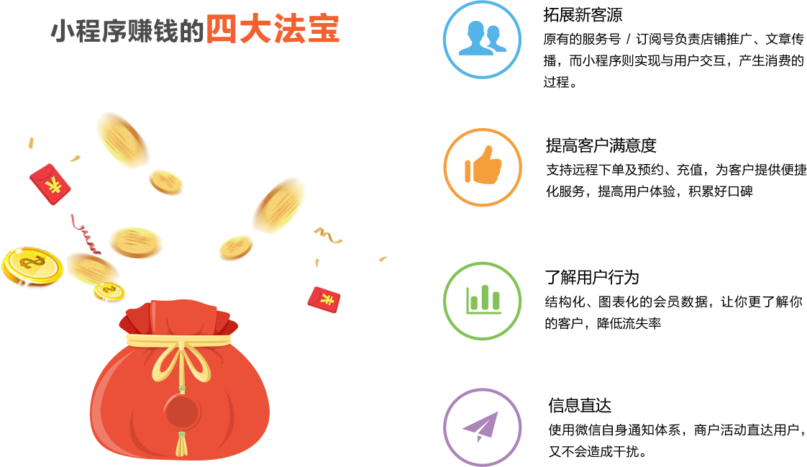

## （四）微电商解决方案

## 作为微信开发整体解决方案提供商，我们能为您提供专业的微信定制开发服务，包括微信公众号、企业号、订阅号，微网站开发，微信商城、微信推送、微信支付、微营销等。

我们能帮助您实现微信与内部业务系统的数据互通，实现O2O的闭环，达成业务的互联网化升级。

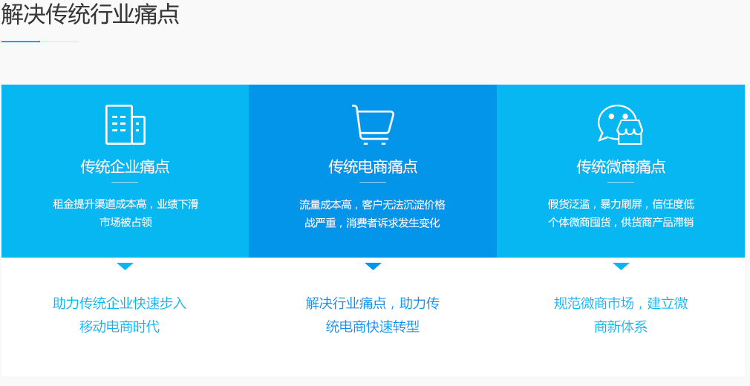

**一个完全融合公众号、微营销、微官网、微场景的商城**

* 

**实现了大部分公众号功能，方便运营者在一个平台操作多种功能，方便简单。**

http://www.weiphp.cn/shop/Public/Home/images/radio_check.png自定义菜单

http://www.weiphp.cn/shop/Public/Home/images/radio_check.png欢迎语设置

http://www.weiphp.cn/shop/Public/Home/images/radio_check.png群发消息

http://www.weiphp.cn/shop/Public/Home/images/radio_check.png自定义回复

http://www.weiphp.cn/shop/Public/Home/images/radio_check.png素材管理（语音，图文，视频，文本素材）

http://www.weiphp.cn/shop/Public/Home/images/radio_check.png用户咨询(回复用户消息)

http://www.weiphp.cn/shop/Public/Home/images/radio_check.png用户分组(与微信同步)

http://www.weiphp.cn/shop/Public/Home/images/radio_check.png用户积分管理

* 

**结合常用商城的操作习惯打造的微商城，支持线下发货虚拟物品自动发货，支持多种支付方式**

http://www.weiphp.cn/shop/Public/Home/images/radio_check.png商城基本信息配置

http://www.weiphp.cn/shop/Public/Home/images/radio_check.png商品管理

http://www.weiphp.cn/shop/Public/Home/images/radio_check.png订单管理

http://www.weiphp.cn/shop/Public/Home/images/radio_check.png商品分类

http://www.weiphp.cn/shop/Public/Home/images/radio_check.png商品属性配置

http://www.weiphp.cn/shop/Public/Home/images/radio_check.png商品库存管理

http://www.weiphp.cn/shop/Public/Home/images/radio_check.png商城幻灯片

http://www.weiphp.cn/shop/Public/Home/images/radio_check.png支付配置

http://www.weiphp.cn/shop/Public/Home/images/radio_check.png工作授权

* 

**完全支持三级分销的微商城分销系统**

http://www.weiphp.cn/shop/Public/Home/images/radio_check.png支持三级分销

http://www.weiphp.cn/shop/Public/Home/images/radio_check.png灵活设置佣金比例

http://www.weiphp.cn/shop/Public/Home/images/radio_check.png渠道统计

http://www.weiphp.cn/shop/Public/Home/images/radio_check.png粉丝统计

http://www.weiphp.cn/shop/Public/Home/images/radio_check.png提成统计

* 

**结合微商城的营销工具，能够方便的吸引粉丝，提升营销效果**

http://www.weiphp.cn/shop/Public/Home/images/radio_check.png优惠券

http://www.weiphp.cn/shop/Public/Home/images/radio_check.png会员卡系统（会员CRM，积分管理，会员充值，会员特权，会员关怀）

http://www.weiphp.cn/shop/Public/Home/images/radio_check.png帮拆礼包赢礼品

http://www.weiphp.cn/shop/Public/Home/images/radio_check.png秒杀活动

http://www.weiphp.cn/shop/Public/Home/images/radio_check.png投票活动

http://www.weiphp.cn/shop/Public/Home/images/radio_check.png满送，满减促销配置

http://www.weiphp.cn/shop/Public/Home/images/radio_check.png抽奖游戏（九宫格、大转盘、刮刮乐、砸金蛋）

http://www.weiphp.cn/shop/Public/Home/images/radio_check.png针对线下店铺的在线预约

* 

**高端大气的微场景，多种模板供选择，轻松配置高大上的微海报。**

http://www.weiphp.cn/shop/Public/Home/images/radio_check.png多种模板选择

http://www.weiphp.cn/shop/Public/Home/images/radio_check.png多种风格和版式

http://www.weiphp.cn/shop/Public/Home/images/radio_check.png多种动画效果

http://www.weiphp.cn/shop/Public/Home/images/radio_check.png丰富的素材

http://www.weiphp.cn/shop/Public/Home/images/radio_check.png微场景浏览数据统计

* 

**微官网可以方便的展示企业信息，企业产品等**

http://www.weiphp.cn/shop/Public/Home/images/radio_check.png官网设置

http://www.weiphp.cn/shop/Public/Home/images/radio_check.png分类设置

http://www.weiphp.cn/shop/Public/Home/images/radio_check.png幻灯片设置

http://www.weiphp.cn/shop/Public/Home/images/radio_check.png文章管理

http://www.weiphp.cn/shop/Public/Home/images/radio_check.png导航栏管理

http://www.weiphp.cn/shop/Public/Home/images/radio_check.png模板选择

**三、SEM托管及运营**

**您有竞价方面难题，百达利都能轻松帮您搞定**

[**网络营销推广**](http://p.qiao.baidu.com/cps/chat?siteId=9255428&userId=21303523)

传统行业进军网络营销势在必行  
没经验、没人才、没团队，制约企业发展

[**提高竞价效果**](http://p.qiao.baidu.com/cps/chat?siteId=9255428&userId=21303523)

竞价推广成本逐步增加，企业不堪重负  
不具备账户优化能力，推广效果不受控制

[**降低推广成本**](http://p.qiao.baidu.com/cps/chat?siteId=9255428&userId=21303523)

员工工资高、推广成本高、产品成本高  
累死累活，一直在给百度打工

全免费，百达利提供分析服务

推广前的分析可以让我们的推广变的更有方向

## 受众分析

* 

分析受众人群画像  
需要更了解我们受众人群

## 行业分析

* 

通过竞争对手分析找到  
推广差异点及优劣势

## 网站分析

* 

网站和访客需求碰撞  
到一起才能产生成交的火花

## 账户诊断

* 

对现有推广数据进行  
分析和诊断找到账户核心问题

## 定制策略

* 

根据所有的分析整合到一起  
定制最适合您的账户策略

，百达利为效果负责

8年医疗、教育培训、生产制造、生活服务类行业实操经验 让我们有此信心

* 

## 提高有效咨询量

通过精准数据分析，撰写优质创意，提高有效访客流量

* 

## 降低平均点击价格

降低竞争所带来的盲目提高出价  
根据访客质量合理制定出价

* 

## 提升成交转化量

通过对流量、页面、客服全流程的监管。让转化变的更简单

* 

## 提高投入产出比(ROI)

经过不断的开源节流的优化技巧  
整体提高竞价的投入产出比

参考：http://www.i-sme.com/tg/?device=pc&e_keywordid=59324331637&e_adposition=cl4

**四、SEO优化**

**SEO优化整体解决方案（重新定义您的网站）**

### • 站内优化

从网站架构、关键词、内容、 链接、CMS系统五大方面进行 分析，提供站内优化方案

### • 关键词排名

提升网站在搜索引擎上 的整体排名并保持稳定位置



### • 流量提升

根据关键词进行SEO优化排名， 获取精准流量，转化订单

### • 检测维护

对网站流量数据进行 检测分析策略调整

**为什么你的网站需要做SEO**

* 

**建立长效流量来源**

通过SEO可以帮组网站获得效果持久的自然流量

* 

**提升品牌的实力**

让百度等搜索引擎为企业的品牌权威背书，而且是实力的象征

* 

**规避恶言及无效点击**

自然排名不怕竞争对手的恶意点击及各种无效点击

* 

**获得精准目标客户**

通过建立精准的关键词词库让各种需求的精准客户到达网站

站在巨人的肩膀上，总让我们看的又高又远

* 

##### 快速

无论你关键词是在50名内、还是100名外，只要有收录，我们都可以在最短时间优化至搜索引擎的首页。

• 

##### 精准

分析目标客户不同的搜索习惯，为企业官网定制关键词并推广到搜索引擎首页，全面锁定每一个目标客户，使客户瞬间找到你。

• 

##### 智能

蜂鸟系统采用智能数据系统，效果一目了然包括关键词排名，消费，余额等，并通过大量的数据分析优化广告效果。

* 

##### 效果

比竞价广告更实惠，有效补充竞价广告；按日按效果计费，不达首页不计费。

参考：http://www.fengniaosearch.com/gwt_new.php

**五、****新媒体**

新媒体营销方式包括以下几种：  
  
病毒营销  
事件营销  
口碑营销  
饥饿营销  
知识营销  
互动营销  
情感营销  
会员营销  
  
新媒体营销的传播推广渠道包括以下：

**六、电商运营**

## 分为：淘宝托管&里巴巴店铺装修及运营

## （一）淘宝托管

## 淘宝托管最宝贵的是经验

### 6年淘宝托管实战经验

6年来，近百亿的销售业绩  
类目多达上百个  
业务范围辐射全国各地，涉及各个行业领域  
在淘宝托管实战中建立了成熟的托管理念和运营体系

* 

## 店铺信誉优化

安全快速可靠，  
让顾客对你的店铺死心塌地

* 

## 托管服务

新店铺交给我们，  
还你一个日销过万的旺铺

* 

## 直通车推广

快准狠 ！ 1毛钱上首页，  
完美超车，车神就是这么霸道！

* 

## 打造爆款

无旺铺、无爆款！真正的爆款就  
是让你发货发到手软！

* 

## 店铺装修

给客户一眼难忘的视觉，  
冲击力，装修决定转换率

* 

## 手机淘宝

霸道的手机排名，  
让你的店铺占领买家的手机屏幕

* 

## 大数据分析

百度腾讯阿里大数据平台支撑，  
在茫茫商海中90%保障正确航向

## （二）阿里巴巴店铺装修及运营

1、70%的精力在引流；    2、20%的精力在运营；   3、10%的精力在转化  
都这么努力了，但为什么却没有效果？  
那是因为您的店铺还不能够很好的吸引顾客的眼球

我们为您做到：

1、行业产品分析

2、市场竞争力分析

3、旺铺整体策划装修

4、产品详情

5、活动申请

6、站内优化

7、站外引流

8、促成交易

六、整体营销解决方案

国内领先的信息监测技术，有效助力多个合作伙伴的信息科学管理

http://www.zibolan.com/webimg/business/business-digital_icon_4.png

#### 广告创意

专注互联网广告创意与内容制作

http://www.zibolan.com/webimg/business/business-digital_icon_5.png

#### 整合营销策划

基于创意和媒体资源的整合营销策划服务

http://www.zibolan.com/webimg/business/business-digital_icon_6.png

#### 其他合作

包括、社会化媒体营销、外贸行业的电商运营等

<http://www.da-mai.com/>